Comentario de La columna rota de Frida Kahlo
Frida Kahlo (1907-1954) es una de las artistas más interesantes, apasionadas e intensas del siglo XX. Una mujer inclasificable, de estilo único y una desbordante creatividad en la que el color, el amor y el desamor, la enfermedad y el dolor se plasman en su prolífica obra. Un universo rico, lleno de emociones intensas y vívidas que se ha encuadrado en las vanguardias artísticas del siglo XX, especialmente en el arte naif, el simbolismo, el realismo mágico, el surrealismo y el realismo social.
En La columna rota, Frida nos muestra un autorretrato que contrasta con otros hechos por la autora, ya que en él se pinta sola, llorando y en un escenario desolado y bajo un cielo tormentoso. Un cuadro en el que ella muestra el dolor de su cuerpo y su alma fruto del terrible accidente de autobús que sufrió en su juventud y que le dejó graves secuelas de por vida.
Sería en esas largas temporadas postrada en su cama cuando comenzó a pintar. Así, Frida tenía un espejo en el dosel de su cama para poder verse y pintar sus autorretratos.
Hay otra obra de Frida muy conocida y que en unProfesor también hemos analizado: Las dos Fridas.

Tema de La columna rota de Frida
En este lienzo tiene como tema principal el dolor físico y emocional que Frida sentía. Un dolor que era cada vez más invalidante y presente en la vida de la artista. Un cuadro que parece triste y angustioso, si bien ella misma comentó a uno de sus amigos, Arturo García Bustos, en las pupilas de sus ojos había incluido palomas de la paz como símbolo de la esperanza, una forma de burlarse de la vida.
La obra es el reflejo de la vida de la artista en esa etapa de su vida, 1944, momento en el que el dolor físico no le deja trabajar y ha de llevar un corsé de acero durante meses. Así, si en un primer momento se había pintado completamente desnuda, Frida decidió cubrirse para que solo fuese el dolor protagonista absoluto del cuadro.

Análisis de La columna rota
El cuadro es un autorretrato de Frida Khalo con el aparato ortopédico de metal, mostrando en el interior de su cuerpo una columna jónica rota. El corsé de cuero mantiene su cuerpo erguido, transmitiendo la sensación de que, de quitárselo, todo se desmoronaría.
La obra muestra su dolor físico materializándose en los numerosos clavos que aparecen en distintas partes de su cuerpo. El clavo de mayor tamaño se ubica en el corazón, una referencia al dolor que le causó la ruptura con Diego Rivera. Frida también nos muestra su cuerpo partido por la frustración que le genera no poder tener hijos.
Frida se retrata también acentuando aún más sus rasgos mexicanos con unas cejas espesas, sin separación y con la sombra el bigote, algo que distinguía a las princesas aztecas y que muestra la reivindicación de sus orígenes. Al fondo se puede ver un paisaje desértico y un cielo tormentoso que reflejan el estado emocional de Frida.
Su mirada está llena de tristeza y unas lágrimas corren por su rostro. Este autorretrato es sumamente diferente a otros de la época, mucho más coloridos y rodeados de flores y animales. En este lienzo solo aparecen dos palomas en sus pupilas, símbolo de la esperanza entre tanto dolor o una ironía de Frida sobre su destino.
El cuadro presenta una composición simétrica, ubicándose ella en el centro de esta, girando su rostro hacia un lado, siguiendo el estilo clásico. Ella está solo cubierta con una sábana, abriéndose al público desde el cuello para dejar ver su columna. Una abertura que desnuda el cuerpo y el alma ante el espectador, mostrando la fragilidad y el dolor que encierra su cuerpo.
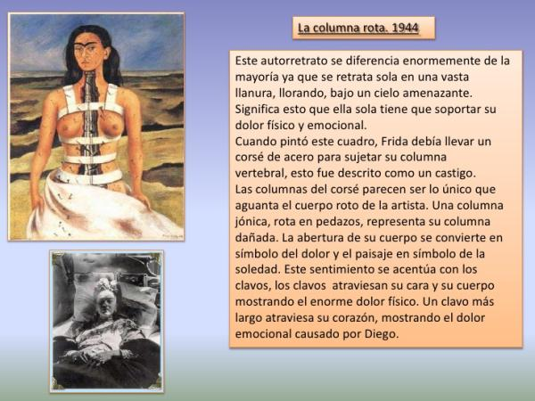
Imagen: Slideshare

Técnica de La columna rota
En este cuadro, Frida emplea una técnica depurada, siendo ya una pintura de renombre. Frida no emplea pincelada suelta, aplicando el color con gran maestría y utilizando unos tonos alegres en contraste con la temática triste del cuadro.
Frida también ofrece multitud de detalles con una luz irreal, que no proviene de ningún punto visible, dando la sensación de que la luz procede del blanco del corsé y la falda. Los rasgos de sus manos y su rostro logra transmitir toda la fragilidad que Frida deseaba mostrar.
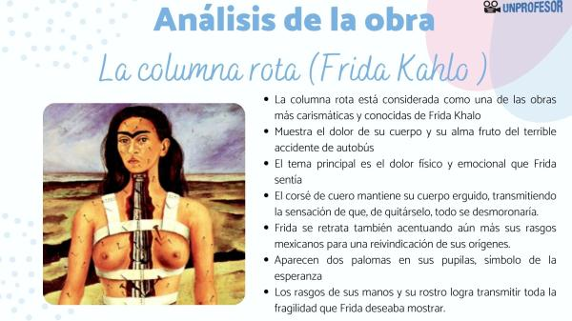
Si deseas leer más artículos parecidos a La columna rota de Frida - comentario y análisis, te recomendamos que entres en nuestra categoría de Historia.
Bibliografía
- Herrera, Hayden, (2019) Frida: Una biografía de Frida Khalo, Taurus
- Khalo, Frida (2017), El diario de Fria Khalo. Una nueva mirada, This side up

